Úlohy zadané žiakom počas samoštúdia 27.4. – 1.5.2020
Občianska náuka
6. ročník

Štátne symboly SR – do zošita
- Slovenská republika vznikla 1.1.1993
- štátne symboly SR sú (prekreslite si ich do zošita)

- štátna vlajka 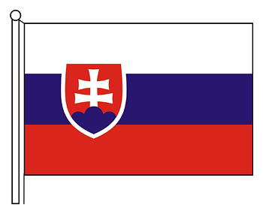 štátny znak 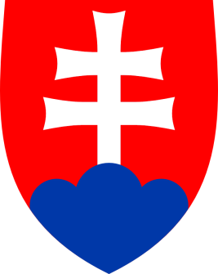

-štátna pečať 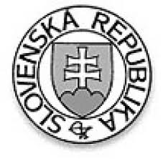 štátna hymna 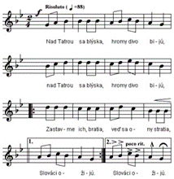

- Názov hymny SR – Nad Tatrou sa blýska – autor je Janko Matúška
- spieva sa na melódiu ľudovej piesne „ Kopala studienku“,
-vznikla v roku 1844
- má 4 strofy, spievajú sa len 2
- tradície nášho národa – veľkomoravské obdobie
- obdobie slovenského národného obrodenia
- štátna mena – EURO 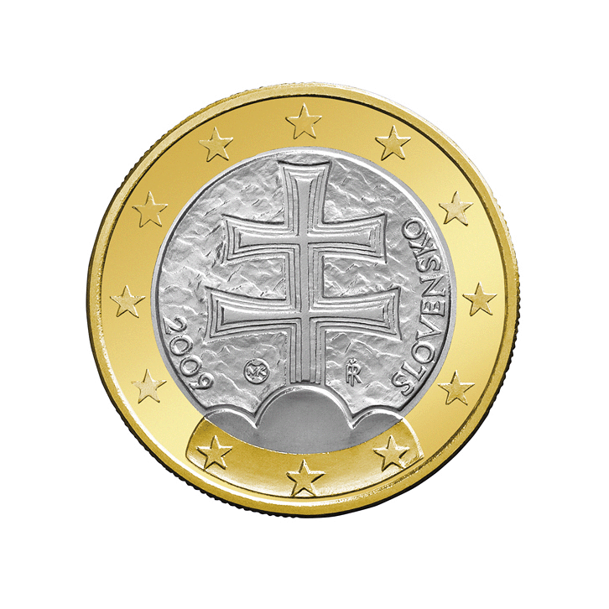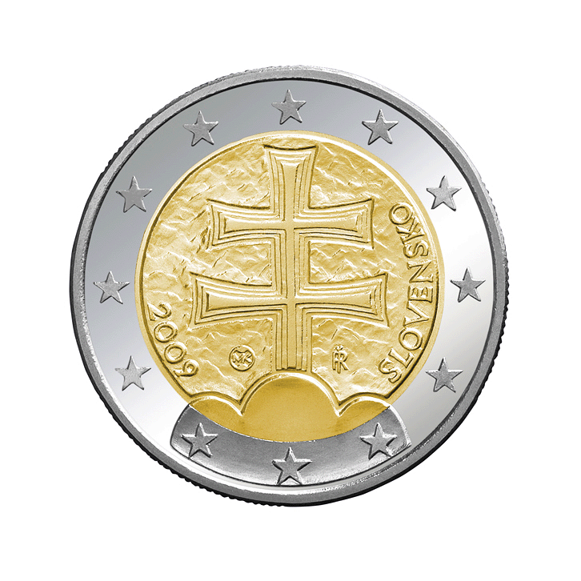
- SR susedí s 5 štátmi ( Poľsko, Česko, Ukrajina, Maďarsko, Rakúsko)
- 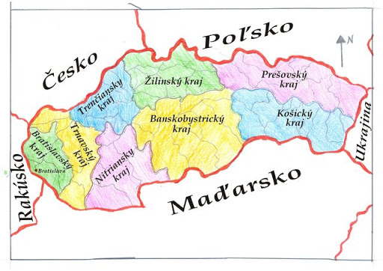
Za domácu úlohu : Prepísať do zošita text hymny, môžete si aj zaspievať – link tu : https://www.youtube.com/watch?v=1f1pb5JJpX0
Text hymny tu :
Nad Tatrou sa blýska, hromy divo bijú,
zastavme ich, bratia,
veď sa ony stratia,
Slováci ožijú.
To Slovensko naše posiaľ tvrdo spalo,
ale blesky hromu
vzbudzujú ho k tomu,
aby sa prebralo.

